山东广电网络高清数字机顶盒
遥控器技术规范
1.1目的和范围
1.1.1 目的
本文档是山东广电网络公司高清数字机顶盒遥控器技术规范，入网的高清机顶盒必须遵守本规范。
1.1.2 范围
本规范适用于山东广电网络公司高清机顶盒。
2技术要求
2.1 遥控协议
本规范要求遥控内置NEC协议，具有2套用户码，可以通过切换用户码来解决可能发生的串码问题。
2.1.1 编码格式
- 头码： 9ms高电平 + 4.5ms低电平
- 码0： 0.56ms高电平 + 0.56ms低电平
- 码1： 0.56ms高电平 + 1.68ms低电平
- 结束位: 0.56ms高电平
- 发码顺序为先发低位再发高位
- 单键码 ：头码 + 16位系统码 + 8位数据码 + 8位数据码反码
- 连续键码（发简码）：9ms高电平 + 2.25ms低电平 + 结束位
- 简码重复周期：108ms
引导码 + 系统码（16位）+ 数据码（8位）+ 数据码反码（8位）+ 结束码

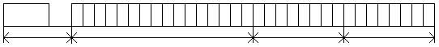
输出波形如下图所示：
一帧发射码波形
持续按键时的另一帧发射码

108ms
逻辑“0” 逻辑“1”
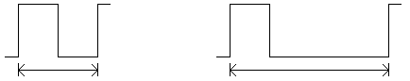
560us
1.12ms
560us
2.24ms

引导码：


结束码：
9ms
4.5ms



载波：频率为38KHz，占空比1：3。

注：用户码读取的方法为，从低位到高位，即10000000‘10111111（反相后），读取方法：00000001（代表01），11111101（代表FD）。按键值读取方法相同。

